第12章机械振动与机械波（较易）
一、单选题（本大题共9小题）
1．如图所示，轻弹簧左端固定，右端自由伸长到O点并系住物体m。现将弹簧压缩到A点，然后释放，物体可以一直运动到B点速度减为零。如果物体受到的摩擦阻力恒定，则（ ）
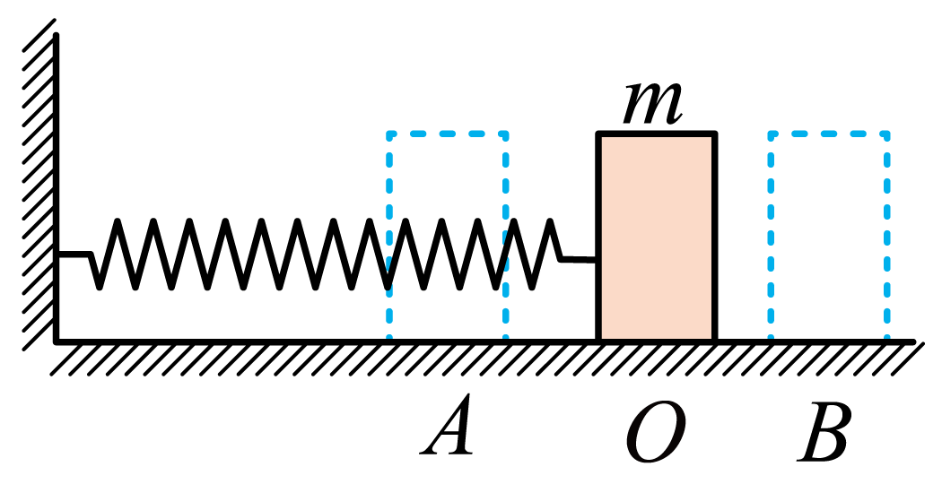
A．物体从A到O的过程加速度变小 B．物体从O到B的过程加速度逐渐变大
C．物体运动到O点时速度最大 D．物体在B点速度减到为零后一定保持静止
2．2025年1月7日，西藏日喀则市定日县发生6.8级地震，震源深度10公里。关于机械振动和波，下列说法正确的是（ ）
A．波源振动得越快，波就传播得越快
B．做简谐运动的物体所受回复力一定是物体所受的合外力
C．做受迫振动的物体，其稳定时的振动频率不一定等于驱动力的频率
D．当驱动力的频率等于固有频率时，物体做受迫振动的振幅达到最大值
3．汽车的悬挂系统是由车身与轮胎间的弹簧及避震器组成的支持系统。某型号汽车的“车身—悬挂系统”振动的固有频率是5Hz，这辆汽车匀速通过铺设有条状减速带的路段，已知相邻两条减速带间的距离为1.8m，如图所示。若该车经过减速带的过程中，车身上下颠簸得极为剧烈，则该车的速度最接近（ ）
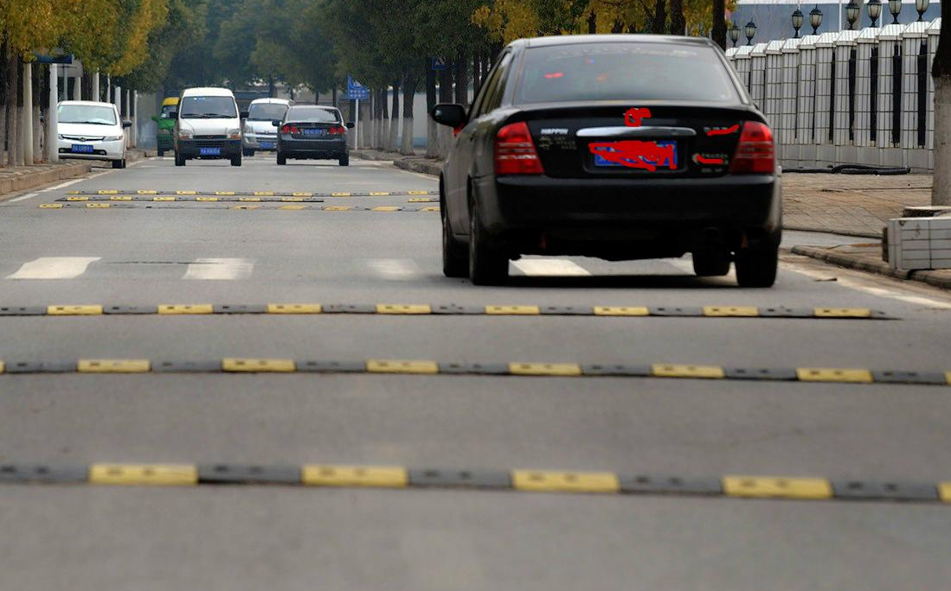
A．8km/h B．16km/h C．32km/h D．64km/h
4．如图是某鱼漂的示意图。当鱼漂静止时，水位恰好在点O。用手将鱼漂向下按，使水位到达点M。松手后，鱼漂会上下运动，水位在之间来回移动，且鱼漂的运动是简谐运动。下列说法正确的是（ ）
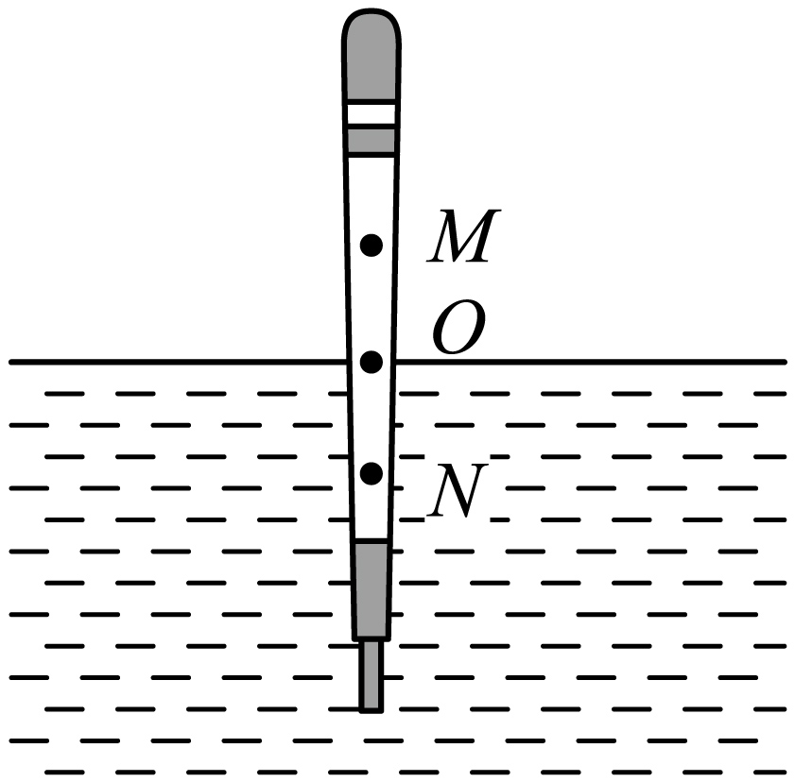
A．水位在O点时鱼漂的速度最大 B．水位在O点时鱼漂的加速度最大
C．水位从M到N的时间为一个周期 D．水位从M到N的距离为一个振幅
5．如图表示两列频率相同的横波相遇时某一时刻的情况，实线表示波峰，虚线表示波谷，下列说法正确的是（ ）
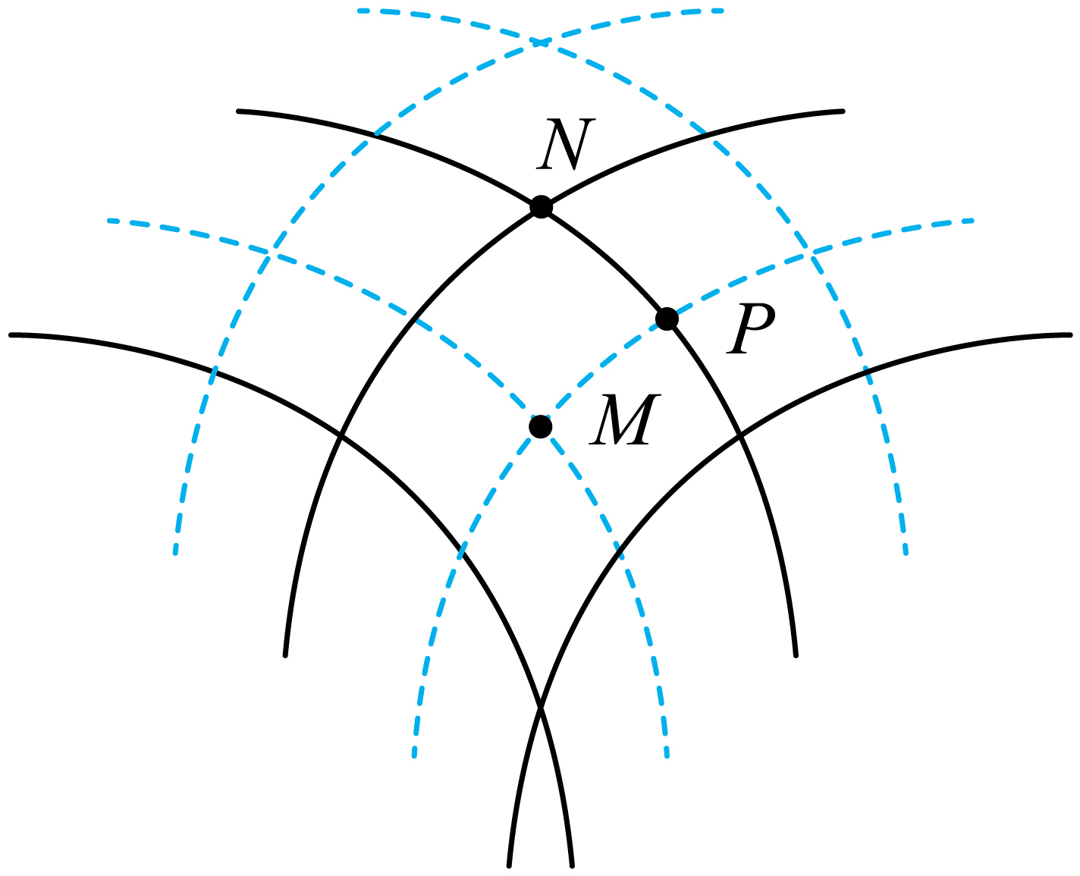
A．质点M的振幅比质点N的振幅小
B．半个周期后质点M将随波移动到质点N当前所处的位置
C．图中除了线与线的交点，其余位置的质点也在振动
D．质点P的振幅一定为零
6．一列简谐横波沿x轴传播，t=0时的波形图如图甲所示，平衡位置在x=2m处的质点Q的振动图像如图乙所示，下列说法正确的是（ ）
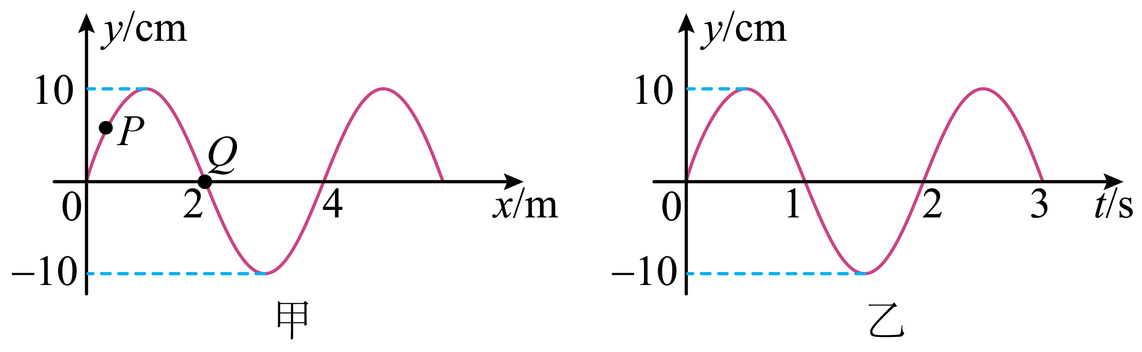
A．波沿x轴负方向传播
B．波的传播速度为2m/s
C．t=1.5s时，质点P的速度方向和加速度的方向相同
D．经过3s波上任意质点随波迁移6m
7．“地震预警”是指在地震发生以后，抢在地震波传播到受灾地区前，向受灾地区提前几秒至数十秒发出警报，通知目标区域从而实现预警。科研机构对波的特性展开研究，如图甲所示为研究过程中简谐波t=0时刻的波形图，M 是此波上的一个质点，平衡位置处于4m处，图乙为质点M的振动图像，则（ ）
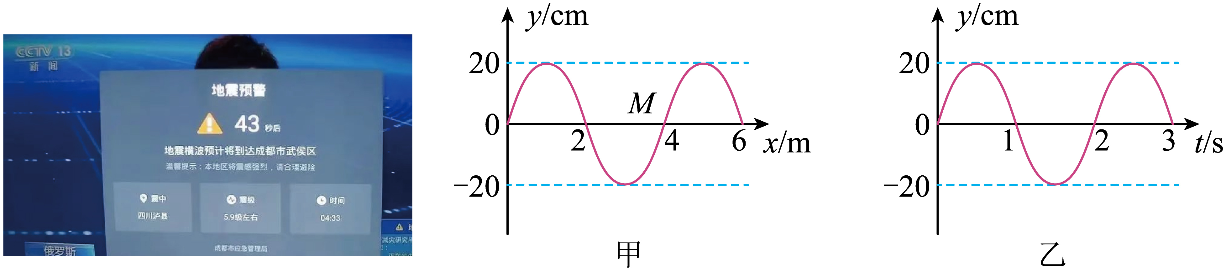
A．该列波的传播方向沿x轴正向传播
B．该列波的传播速度为4m /s
C．质点M在7s内通过的路程为280cm
D．质点M 在2s内沿x轴运动了8m
8．一列简谐横波沿轴方向传播，在和的波动图像分别如图中$a、b$所示，则处质点的振动图像可能正确的是（ ）
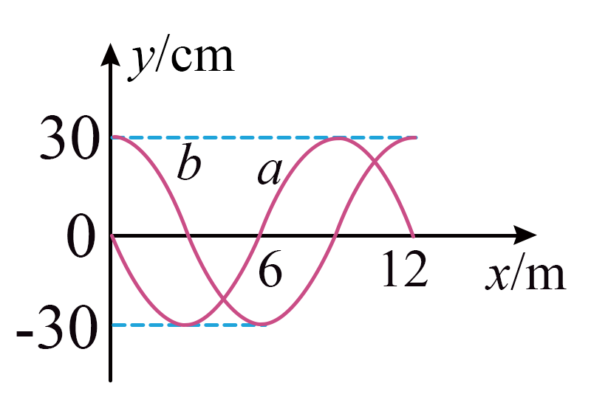
A．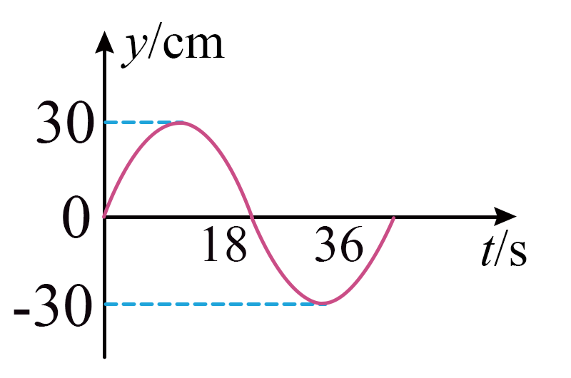 B．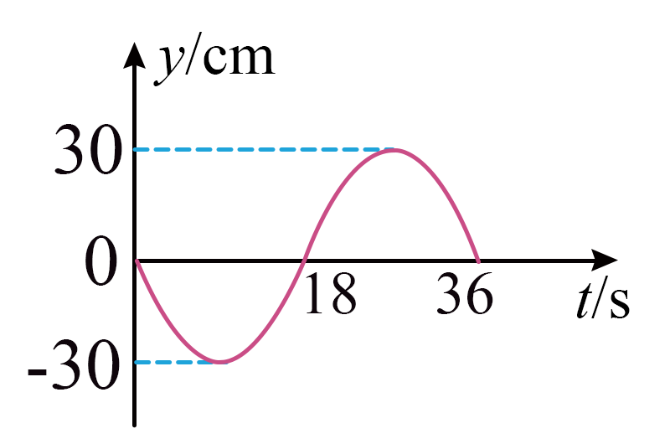
C．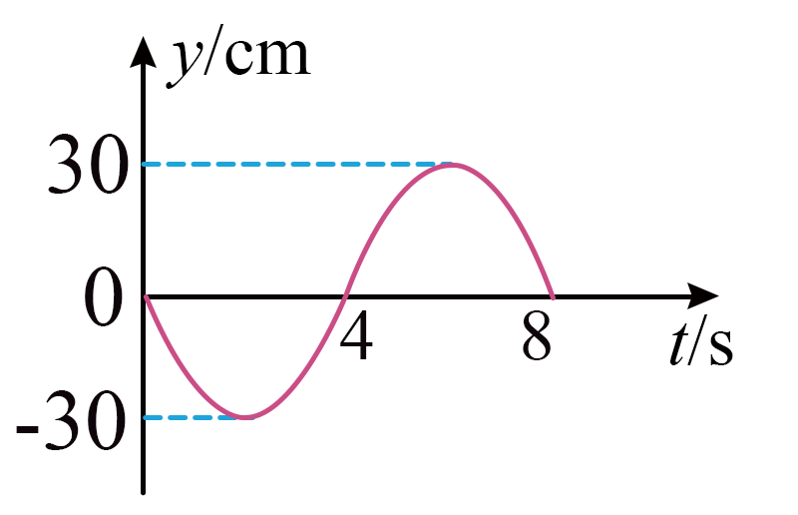 D．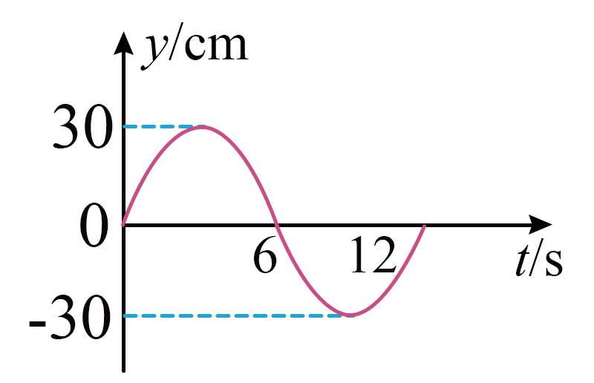
9．一列沿轴正方向传播的横波，为振源，某时刻的完整波形如图所示，此时波刚好传到处，点的横坐标为，时刻点起振，则点的振动图像为（ ）
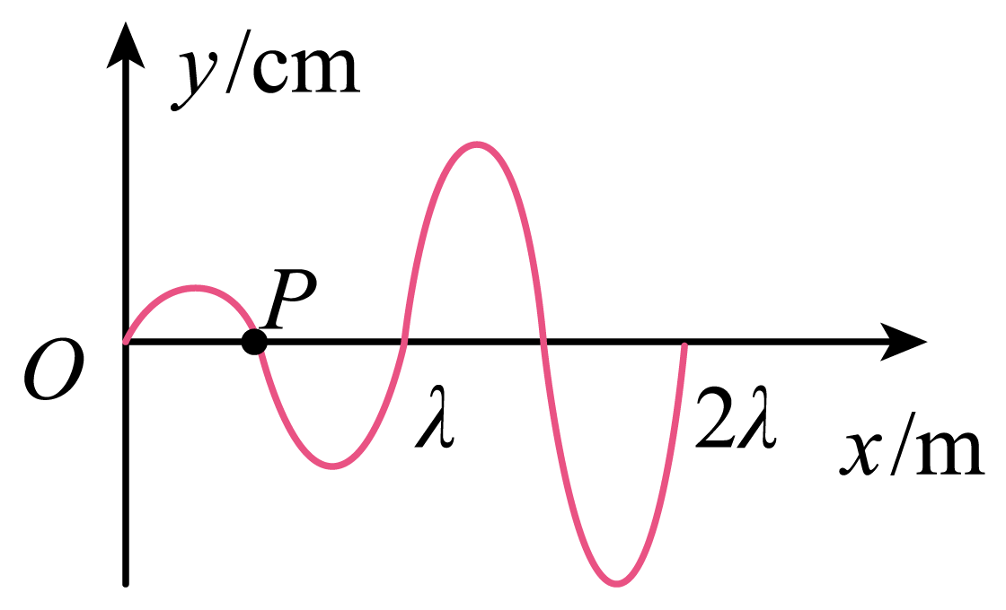
A．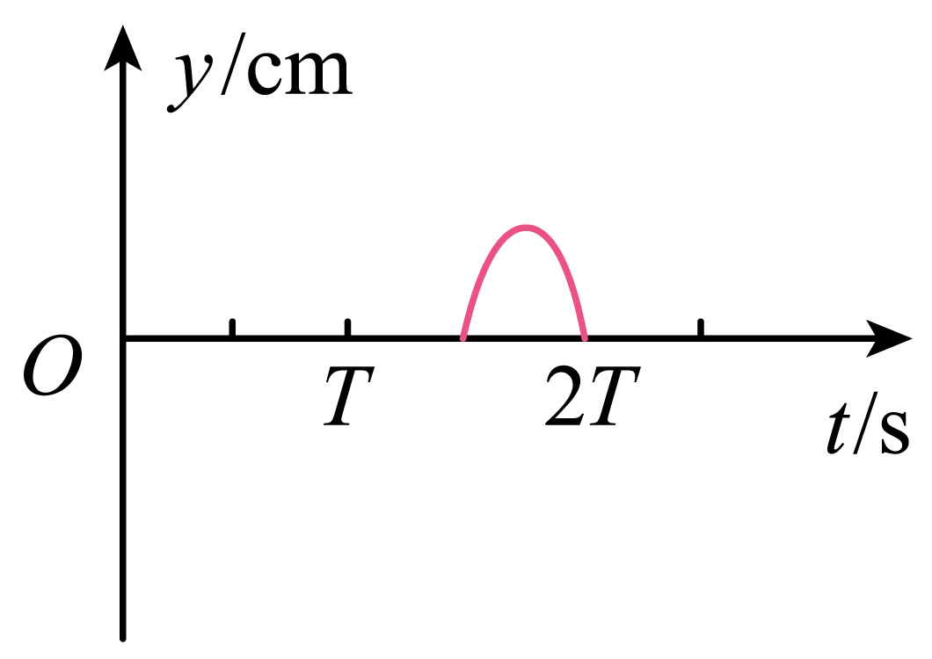 B．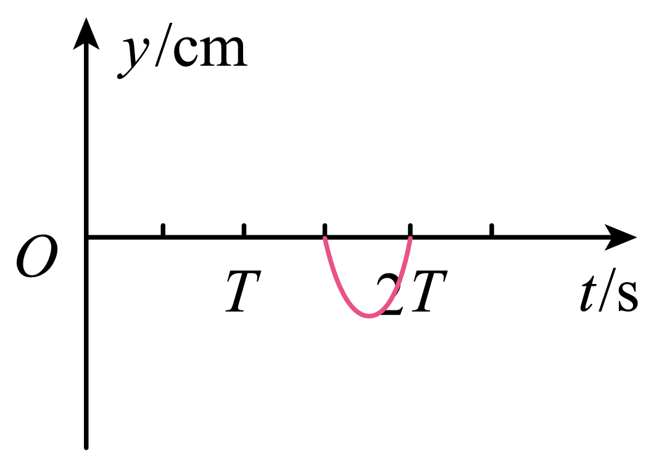
C．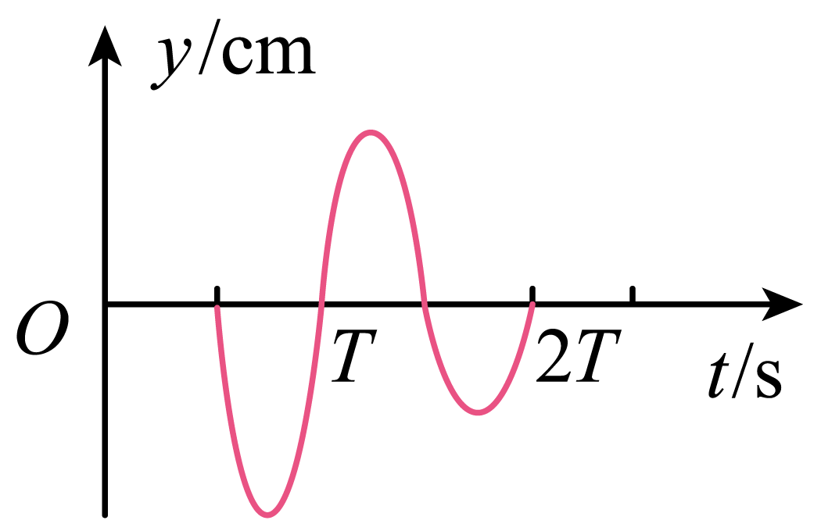 D．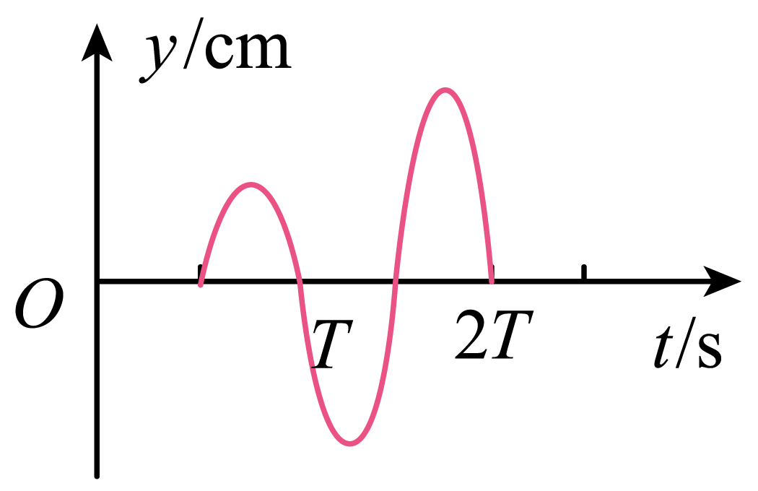
二、多选题（本大题共4小题）
10．（多选题）粗细均匀的一根木筷，下端绕几圈铁丝，竖直浮在较大的装有水的杯中，如图所示。把木筷往上提起一段距离后放手，木筷就在水中上下振动。若取竖直向上为正方向，则以下描述试管的位移、速度时间图像可能正确的是（ ）
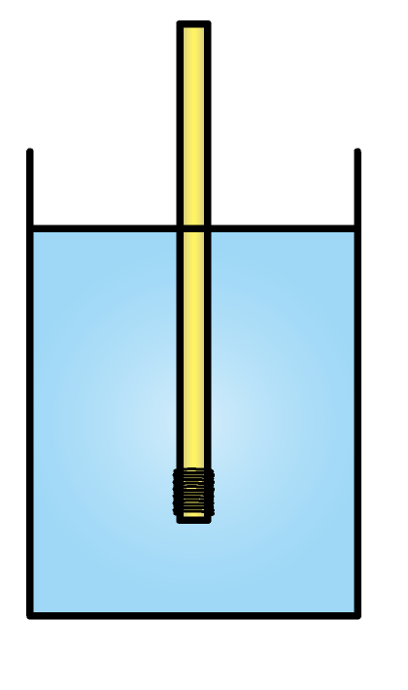
A．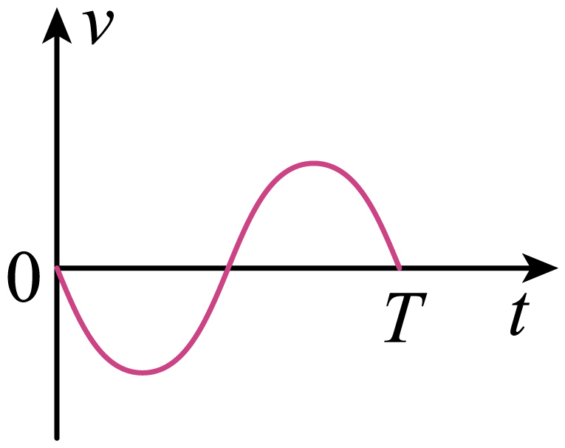 B．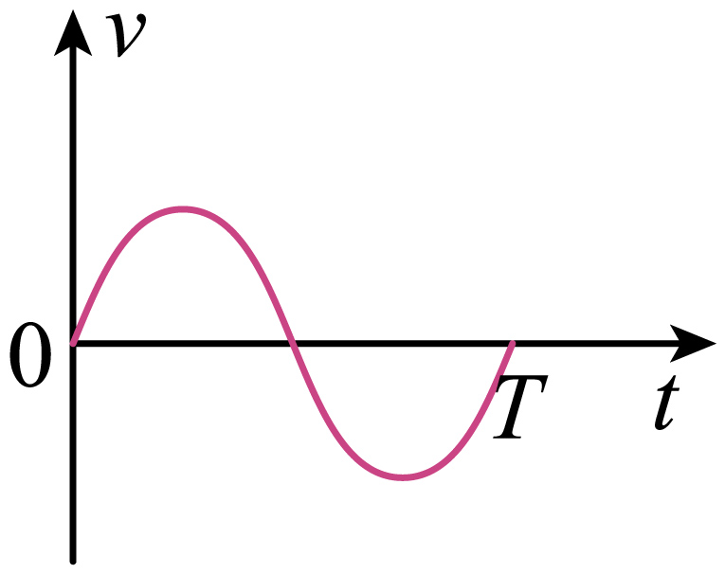
C．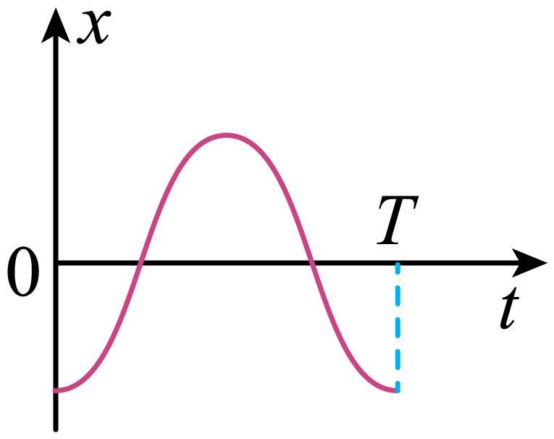 D．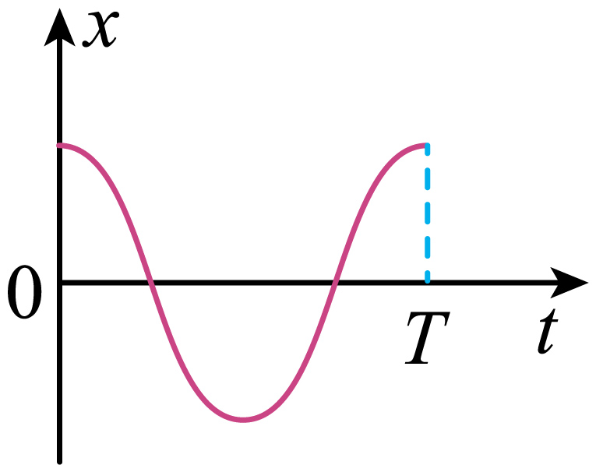
11．（多选题）如图所示，一弹簧振子在竖直方向做简谐运动，沿竖直方向建立x坐标系，坐标原点O为弹簧振子的平衡位置。小球向上经过O点时开始计时，经0.2s时第一次经过M点，再经0.8s第二次经过M点。已知振子的振幅为A=12cm，则下列说法正确的是（ ）
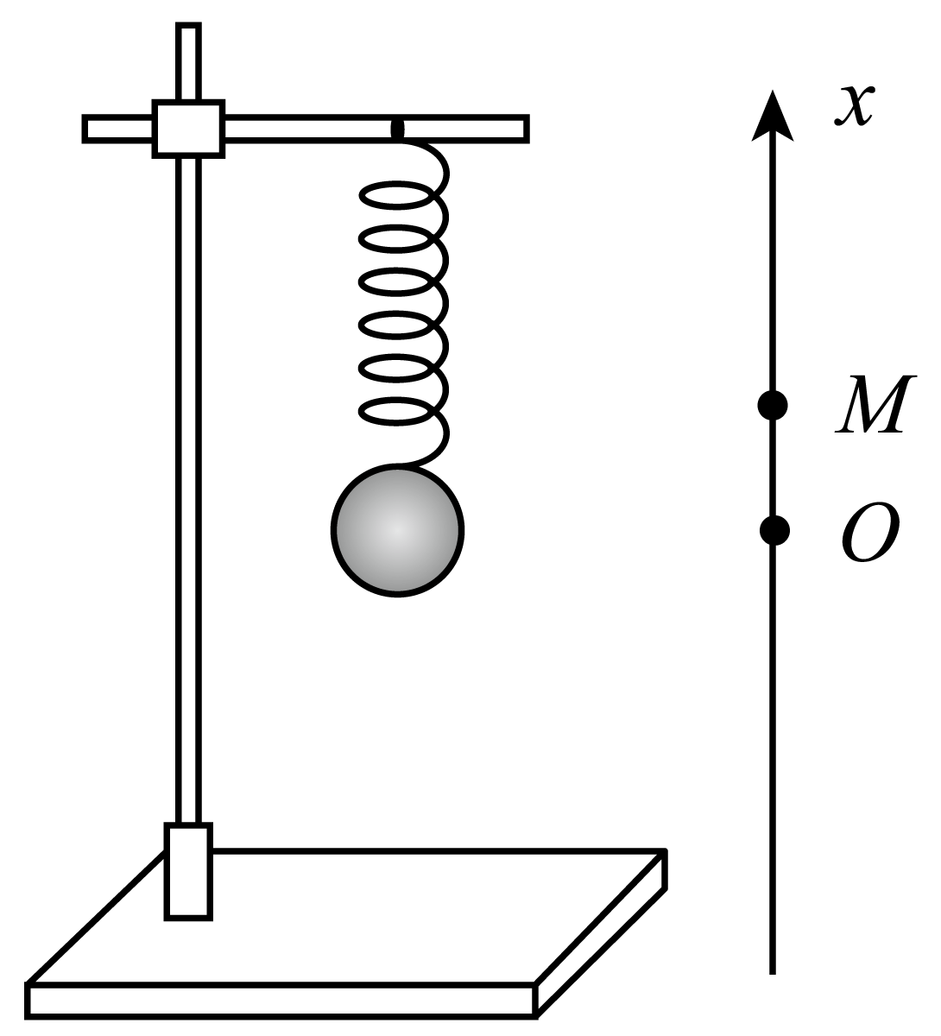
A．该弹簧振子的周期T=2.4 s
B．该弹簧振子的频率
C．O、M间的距离为6 cm
D．5.7s时刻，振子向上振动，加速度为负
12．（多选题）某弹簧振子沿轴的简谐运动图像如图所示，下列描述正确的是（ ）
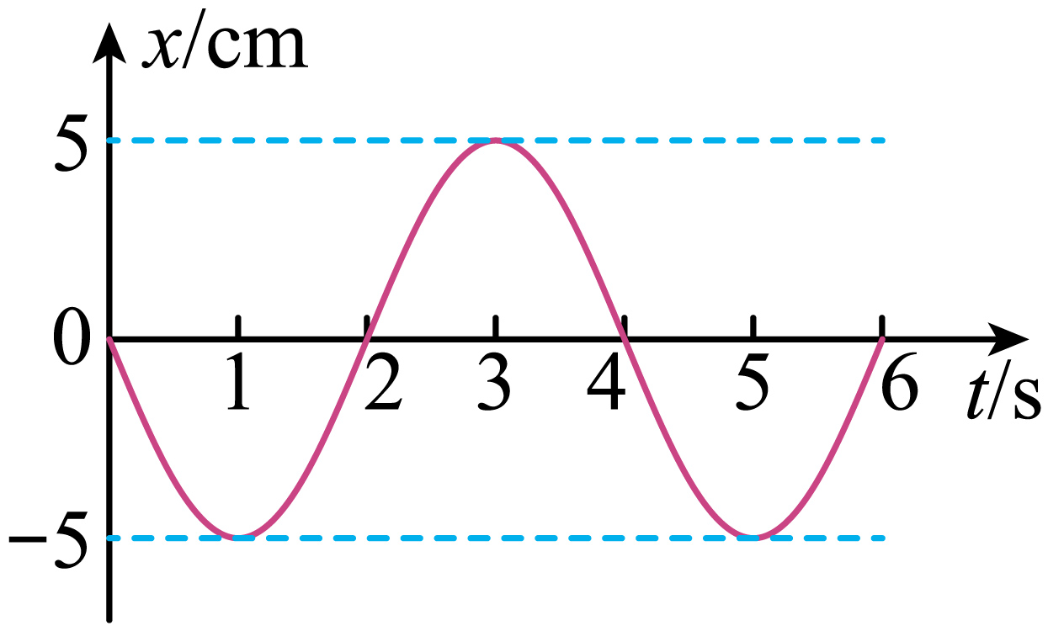
A．时，振子的速度为零，加速度为正的最大值
B．时，振子的速度为负，加速度为正的最大值
C．时，振子的速度为零，加速度为负的最大值
D．时，振子的速度为正，加速度为负的最大值
13．（多选题）如图所示，一小型渔港的防波堤两端、相距约，在防波堤后、两处有两个小船进港躲避风浪。某次海啸引起的波浪沿垂直于防波堤的方向向防波堤传播，下列说法正确的有（ ）
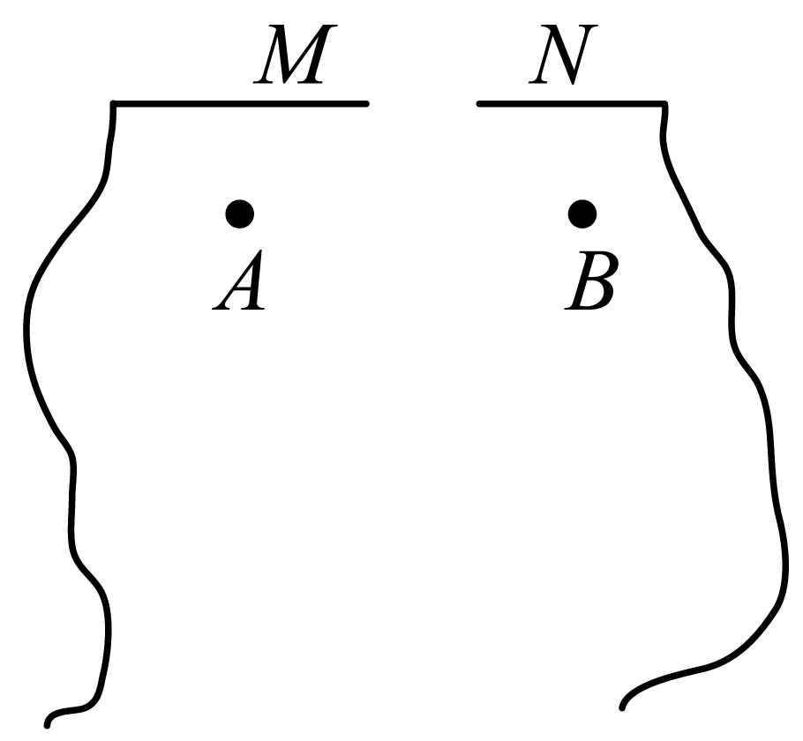
A．假设波浪的波长约为，则、两处小船明显受到波浪影响
B．假设波浪的波长约为，则、两处小船基本上不受波浪影响
C．假设波浪的波长约为，则、两处小船明显受到波浪影响
D．假设波浪的波长约为，则、两处小船基本上不受波浪影响
三、非选择题（本大题共2小题）
14．在海洋气象观测中，一列沿轴正方向传播的海浪（可视为简谐横波）被监测站记录，时刻的波形图如图甲所示，浮标和均可视为质点，它们的平衡位置坐标分别为和，浮标的振动图像如图乙所示。求：
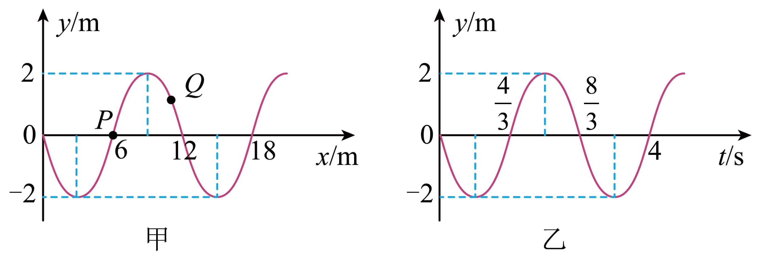
（1）海浪传播的速度大小；
（2）内浮标通过的路程。
15．一列简谐横波沿轴传播，$M、N$是波上的两个质点。某时刻开始计时，在时的波形如图甲所示，的振动图像如图乙所示。已知波速，求：
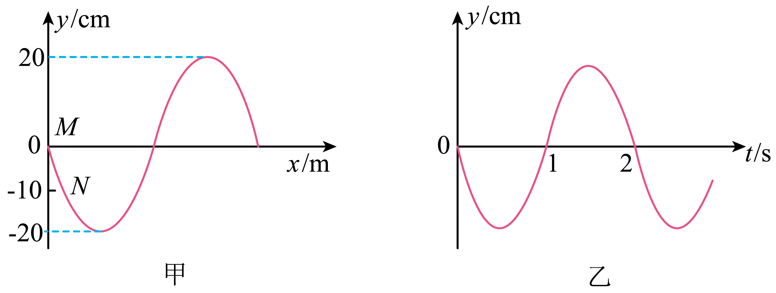
（1）$M、N$平衡位置间的距离；
（2）点在内的路程。
参考答案
1．【来源】2025云南昭通·期中
【答案】B
【详解】在A点合力水平向右，在O点合力水平向左，因此从A到O存在一个点加速度为零，从A到O加速度先变小后变大，故A错误；物体从O到B的过程，滑动摩擦力方向向左，弹簧弹力也向左且逐渐增大，所以加速度逐渐变大，故B正确；当物体加速度为零时速度最大，物体运动到O点时合力是滑动摩擦力，加速度不为零，速度最大的点在从A到O之间某个位置。故C错误；物体在B点速度减到为零后有可能继续运动下去，故D错误。
2．【来源】2025重庆·期末
【答案】D
【详解】波速由介质决定，与波源振动频率无关。波源振动越快（频率越高），波的频率越高，但传播速度不变，故A错误。简谐运动的回复力是使物体回到平衡位置的力，但合外力可能包含其他分量（如单摆的法向力），故B错误。受迫振动稳定时，振动频率一定等于驱动力的频率，故C错误。当驱动力频率等于固有频率时，发生共振，振幅最大，故D正确。
3．【来源】2025广东惠州·模拟
【答案】C
【详解】当车身因经过减速带而产生的受迫振动的频率与车的“车身—悬挂系统”振动的固有频率相等时，车身上下颠簸得最剧烈，此时车的速度为。
4．【来源】2025内蒙古赤峰·期末
【答案】A
【详解】O点是平衡位置，根据简谐振动的特点可知，水位在O点时，鱼漂的速度最大，加速度最小，A正确，B错误；水位从M到N的时间为半个周期，C错误；鱼漂上下做简谐运动，偏离平衡位置的最大位移叫振幅，水位到达M点或N点时，位移最大，振幅是OM的长度或者ON的长度，D错误。
5．【来源】2025青海青海省三江源民族中学·期末
【答案】C
【详解】质点M和质点N都是干涉加强点，振幅最大且相等，故A错误；介质中的质点不会随波迁移而是在平衡位置附近振动，故B错误；图中其余位置的质点也在振动，故C正确；质点P是是干涉减弱点，若原来两列波的振幅不相等，则质点P的振幅不是零，故D错误。
6．【来源】2025福建福州·期末
【答案】B
【详解】由图乙知，当t=0时，平衡位置在x=2m处的质点Q的振动是向上，根据“上下坡法”，结合图甲可知，波沿x轴正方向传播，A错误；由图甲知，波长，由图乙知，周期，根据波速公式，B正确；t=0时质点P向下振动，经过时，质点P在平衡位置上方，速度方向向上；加速度方向由回复力方向决定，回复力指向平衡位置，所以加速度方向向下，速度方向和加速度方向相反，C错误；简谐横波传播时，质点只在平衡位置附近上下振动，不随波迁移，D错误。
7．【来源】2025四川绵实·月考
【答案】C
【详解】根据图乙可知，0时刻，质点M沿y轴正方向运动，根据图甲，利用同侧法可知，该列波的传播方向沿x轴负向传播，故A错误；根据图甲可知，波长为4m，根据图乙可知，周期为2s，则波传播速度为，故B错误；由于，则质点M在7s内通过的路程为，故C正确；机械波传播的是质点振动的形式与能量，质点本身不会随波发生迁移，故D错误。
8．【来源】2025辽宁沈阳·期末
【答案】A
【详解】若波沿x轴向正方向传播，则时刻处质点正在沿y轴正方向振动，须满足（其中n=0，1，2，3…），求得（其中n=0，1，2，3…），当时，T不可能等于12s，故A正确，D错误；若波沿x轴向负方向传播，则时刻处质点正在沿y轴负方向振动，须满足（其中n=0，1，2，3…），求得（其中n=0，1，2，3…），则T不可能等于36s或8s，故BC错误。

9．【来源】2025辽宁沈阳·期末
【答案】C
【详解】由波形图可知处的质点此时刻沿y轴负向振动，可知波源起振方向也沿y轴负向，波传到P点需要的时间为且P点起振方向也沿y轴负向，开始一个周期内振幅较大，以后振幅较小。
10．【来源】2025重庆·期末
【答案】AD
【详解】由于木筷在水中做简谐运动，且初始时，木筷的位移由正向最大逐渐减小，速度由零逐渐增大，方向为负方向，且运动的速度、相对平衡位置的位移随时间的关系都应是三角函数的波形。
11．【来源】2025福建·月考
【答案】AC
【详解】由题意可知，该弹簧振子的周期T=2.4s，频率，选项A正确，B错误；设弹簧振子的振动方程为，当t=0.2s时，，选项C正确；时，振子向下向平衡位置O点振动，加速度为负，选项D错误。
12．【来源】2025陕西西安铁一中学·月考
【答案】AC
【详解】由图像知时，振子在负向最大位移处，故速度为零，加速度为，加速度最大，方向与位移相反，为正方向，故A正确；时，振子的速度为正，加速度为零，故B错误；时，振子的速度为零，加速度负向最大，故C正确；时，振子的速度为负，加速度为零，故D错误。
13．【来源】2025吉林吉林·期末
【答案】BC
【详解】波发生明显衍射的条件是孔径、障碍物尺寸小于波长或者与波长相差不大，假设波浪的波长约为，防波堤两端、相距约，大于波长，不会发生明显的衍射现象， 、两处小船基本上不受波浪影响，故A错误，B正确；假设波浪的波长约为，防波堤两端、相距约，两者相差不大，会有明显的衍射现象，则、两处小船明显受到波浪影响，故正确，错误。
14．【来源】2025辽宁辽阳·期末
【答案】（1）；（2）
【详解】（1）由题图甲可知，该波的波长，
由图乙可知浮标的振动周期，
这列波的传播速度，
解得。
（2）根据题意有，
由图可知浮标的振幅，
浮标在任意半个周期内通过的路程均为，则。
15．【来源】2025吉林吉林·期末
【答案】（1）；（2）
【详解】（1）由图像可知，该机械波的周期为，振幅为，由图乙可知，时的位移为0，且向下振动，根据“同侧法”可知，波沿轴负方向传播，由图像可知，振动比落后，即波从传至需，所以两者平衡位置之间的距离为。
（2）的振动方程为，当时，第一次处于波峰，0时刻位移为，则路程为。

